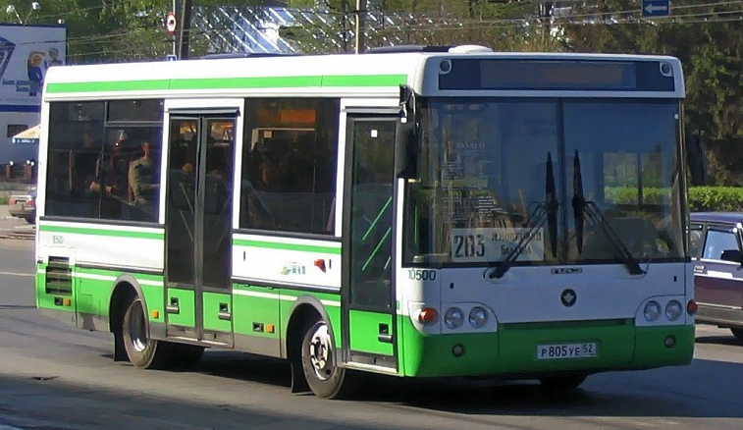**04-042 ПАЗ-3237 4х2 двухдверный городской полунизкопольный автобус малого класса, мест: сидячих 17, общ. 55, снаряжённый вес 6.48 тн, полный вес 10.22 тн, Cummins B3.9-140CIV-1 140 лс, 80 км/час, первый выпуск, 21 экз., г. Павлово-на-Оке 2003-05 г.**

В 2002 году Павловский автобусный завод выпустил свой самый первый полунизкопольный автобус малого класса в истории. Это был автобус ПАЗ-3237, или «Лужок». Автобус широко использовался как на городских маршрутах с малым пассажиропотоком, так и для заказных перевозок.

Появление столь нетипичного автобуса в линейке завода обусловлено

крупным столичным заказом, поступившим в 2001 году: правительству Москвы был необходим компактный низкопольный автобус с экологичным двигателем для обслуживания маршрутов внутри Садового кольца. Поскольку в России подходящей агрегатной базы для постройки автобуса такого класса просто не существовало, «пазовцы» начали зондировать рынок в поисках возможного зарубежного поставщика. Практически готовое решение им смогли предложить в российском представительстве венгерской фирмы Raba Futymu Kft., только освоившей выпуск агрегатов ходовой части для автобуса Ikarus EAG серии Е91. Перспективной машине решено было присвоить официально выданный несколько лет назад, но так и не реализованный прежде индекс «3237». В феврале 2003 года экспериментальный цех приступил к постройке первого опытного образца, и уже 30 марта состоялась его презентация. По габаритам и компоновке ПАЗ-3237 практически полностью повторял тот же Ikarus EAG Е91: это был заднемоторный автобус длиной 7,75 м с низким уровнем пола от передней площадки до заднего моста и двумя служебными дверьми.

Его кузов по целому ряду элементов (каркас, крыша, передняя и задняя маски, остекление) был унифицирован с кузовом серийного длинномера» ПАЗ-5272, что значительно удешевляло подготовку производства. В салоне были установлены 16 сидений, 13 из которых размещались на подиумах в задней части салона с более высоким уровнем пола. Три других кресла были смонтированы на передних колесных арках. Напротив задней двери предусматривалась просторная накопительная площадка, способная вместить детскую коляску или инвалидное кресло. Общая же вместимость автобуса составляла 54 пассажира при полной массе 9,5 т. В роли силового агрегата на ПАЗ-3237 выступали 150-сильный дизель Cummins ISBe 150.30 уровня Евро-3 и 6-ступенчатая механическая коробка передач Praga 6PS51. Ходовая часть автобуса включала в себя рулевое управление фирмы Csepel и мосты Raba с 17,5-дюймовыми колесами, регулируемой пневматической подвеской (спереди - независимая) и дисковыми тормозами Knorr-Bremse с пневматическими приводами. В комплектацию вошла и система ABS..

Первый опытный образец ПАЗ-3237 отличался от всех последующих автобусов опытной серии оригинальной панелью приборов и отсутствием бокового ограждения в кабине. Кроме того, в передней (низкопольной) части его салона располагались лишь три пассажирскиx сиденья, которые были смонтированы на колесных аркax против хода движения, А вот планировка задней (высокопольной) части салона впоследствии изменениям не подвергалась. Построенные следом образцы «низкопольников» получили ряд нововведений как в плане дизайна, гак и в технической начинке. В соответствии с пожеланием основного заказчика - ГУП «Мосгортранс» - был внедрен новый вариант передней и задней масок кузова, выполненных теперь в стиле большого городского автобуса ЛиАЗ-5292. Колесные арки обрели округлую форму. В кабине водителя появились полностью новая панель приборов и частичное ограждение с правой стороны. Число мест в салоне удалось увеличить до 17/55 за счет смещения второй двери и перепланировки пространства у правой передней колесной арки - там удалось разместить еще одно пассажирское кресло. Подвергся пересмотру и силовой агрегат: теперь в моторном отсеке прописался менее дорогой дизель Cummins ВЗ.9-140 уровня Евро-2, состыкованный не с механической, а с более подходящей для условий мегаполиса 2-ступенчатой автоматической коробкой передач «Львов-2» модели 224.17 украинского производства. Кроме того, был проработан вариант использования более современной 5-ступенчатой автоматической коробки Allison серии 2000. Именно в ее пользу сделал выбор столичный заказчик, а потому такая комплектация в итоге и стала базовой для автобусов серии ПАЗ-3237. В общей сложности на московские маршруты вышло 12 низкопольных «пазиков» первой генерации, а их общий тираж составил 21 штуку с учетом всех опытных и товарных образцов, собранных с 2003 по 2005 годы.

Этот автобус оснащен несущим кузовом вагонной компоновки. Благодаря применению на производстве самых современных технологий, инноваций в окраске и обработке антикоррозийными составами, а также специальным инженерным решениям, кузов рассчитан на срок службы до 8-ми лет. Пневматическая подвеска позволила сделать высадку и посадку пассажиров комфортной. Благодаря такой системе стало возможным уменьшать клиренс тогда, когда автобус стоит на остановке для высадки. Комфорту пассажиров также способствуют широкие двери. Вентиляция осуществляется естественным путем при помощи открывающихся боковых окон и люков. Система отопления салона - воздушная с принудительной циркуляцией горячего воздуха. Воздух прогревается при помощи системы охлаждения двигателя и автономного отопителя Webasto DBW мощностью 300,3 киловатт.

Автобус оснащается четырехцилиндровым рядным дизельным двигателем Cummins B3.9-140 CIV-1 с максимальной рабочей мощностью 140 лошадиных сил при частоте вращения 2500 оборотов в минуту. Максимальный крутящий момент достигается при частоте вращения 1500 оборотов в минуту и составляет 502 Н*м. Двигатель соответствует международным нормам экологических стандартов EURO-2. Рабочий объем силового агрегата - 3,9 литров. Мотор оснащен турбонаддувом с предварительным охлаждением поступающего воздушного потока. Расход топлива у ПАЗ 3237 в смешанном цикле при полной загрузке составляет 18 литров на 100 километров.

Объем заправочного бака равен 140 литрам. Максимальная скорость движения автобуса - 80 км/ч.

В 2005 году в Павлово-На-Оке была проведена модернизация автобуса ПАЗ-3237. Он получил прямоугольные фары, новую цветовую схему, улучшенные сиденья. С этого момента заводом по заказам выпускалось 5 модификаций ПАЗ-3237, различавшихся моделями и экологическим классом применяемых двигателей Cummins: ПАЗ-3237-01, 3237-03, 3237-05, 3237-09, 3237-11.

Руководящий документ: ТУ 4517-014-73935081-2005

Компоновка: заднемоторная

Кузов: вагонного типа, несущий, металлический, с пластиковыми масками

Количество дверей: 2

Число мест: 17/55

Габаритные размеры, мм: 7885x2505x2815

База, мм: 3650

Колея, мм: 2065 / 1800

Радиус поворота, м: 7,2

Снаряженная масса, кг: 6480

Полная масса, кг: 10 220

Максимальная скорость, км/ч: 80

Контрольный расхода топлива при 60 км/ч, л/100 км: 18

Двигатель: CmnminsB3.9 140CIV-1 (турбодизельный, Р-4) Рабочий объем, л: 3,92

Мощность, л.с.: 140 при 2700 об/мин

Крутящий момент, Нм: 502 при 1500 об/мин

Экологический класс: 2

Задний мост: Raba A360

Передаточное число ГП: 5,28

Размер шин: 235/75R17.5

Подвеска: передняя - независимая, пневматическая, с 2 амортизаторами,  
задняя - зависимая, пневматическая, с 4 амортизаторами и стабилизатором  
Рулевой механизм: Csepel А-300.92-3520-000, с гидроусилителем

Тормоза: рабочие - дисковые на всех колесах, с раздельным пневмоприводом и  
ABS; стояночный - пружинные энерго-аккумуляторы на задних колесах

Вместимость топливного бака, л: 105 (дизтопливо)

КП «Львов-2» мод. 224 17 2-ступенчатая или

Allison 2000 автоматическая, автоматическая, 5-ступенчатая

